МОУ детский сад общеразвивающего вида
с приоритетным осуществлением физического развития воспитанников
п. Судоверфь «Солнышко»

Проект
«Знакомство
с художниками – анималистами»

Актуальность проекта
Детская книга всегда была и остается одним из главных средств воспитания детей.
Ознакомление с художественной литературой является важной составляющей программы обучения и воспитания дошкольников. Дети учатся слушать чтение книги, рассматривать иллюстрации и вспоминать соответствующие им эпизоды текста, отвечать на вопросы.
К сожалению, педагоги и родители отмечают недостаточный интерес детей к художественной литературе. Дети все чаще находятся у экранов телевизора и сидят за компьютером.
Для привлечения детей к художественной литературе был разработан данный проект.
Цель проекта
- Обобщение знаний детей о художниках - анималистах;
- создание детьми собственной книги со сказками и иллюстрациями
Задачи проекта
ОБРАЗОВАТЕЛЬНЫЕ
Дать представление о создании иллюстраций в книгах;
Углубить знания о художниках;
Познакомить детей с творчеством художников иллюстраторов.
РАЗВИВАЮЩИЕ
Развивать творческие способности детей;
Развивать самостоятельность, активность.

ВОСПИТАТЕЛЬНЫЕ
Воспитывать интерес к художественной литературе.
Воспитывать бережное отношение к книге.
Участники проекта
- воспитатели ДОУ;
- дети старшего дошкольного возраста;
- родители воспитанников;
Этапы работы над проектом
Подготовительный этап
Определение темы проекта.
Формулировка цели.
Составление плана основного этапа проекта.
Основной этап
Практическая часть:
1) Проведение НОД «Наши меньшие братья»
2) Организовать поход в библиотеку.
3) Проведение бесед, чтение художественной литературы.
4) Просмотр презентации.
5) Создание книги «Наши сказки».
Заключительный этап
Организация выставки детских книг «Наши сказки».
Ожидаемый результат
- «Издание» детской книги.
- Дети дают мотивационную оценку поступкам героев сказки, понимают жанровые особенности сказки.
- Повышение родительской активности в воспитательном процессе ДОУ.
Срок реализации проекта две недели.
План мероприятий по проекту
1 день «Вот они какие»
- Чтение произведения В. Биянки «Первая охота»
- Беседа с детьми о художнике Е. И. Чарушине и других знакомых художниках - анималистах
- Папка-передвижка для родителей «Зачем читать книги?»(Приложение 1)
2 день «Уроки доброты»
- Непосредственно образовательная деятельность «Наши меньшие братья» (Приложение 2)
- Дидактическая игра «Кто бежит, кто сидит? »
(Приложение 3)
3 день «Путешествие в страну сказок»
Экскурсия в библиотеку «Животные в сказках»
Дидактическая игра «Найди, кто меня нарисовал»
(Приложение 4)
4 день «Литературный»
- Чтение художественных произведений и просмотр иллюстраций Ю.Васнецова, Е. Чарушина, Е.Рачева, В.Конашевича, В.Сутеева и других художников
- «Вечер загадок и отгадок» (Приложение 5)

5 день «Профессия художника - иллюстратора»
- Непосредственно образовательная деятельность «Знакомство с профессией художник » (приложение 6)
- Изобразительная деятельность на тему разных сказок, потешек.
6 день «Мы – писатели»
- Беседа «Знакомство с профессией писатель»
- Сюжетно-ролевая игра «Мы писатели»
- Выставка детских книг
7 день «Берегите книги»
- Беседа « Правила поведения в работе с книгой»
(Приложение 7)
- Просмотр презентации «Как появилась книга и из чего она состоит»(Приложение 8)
8 день «Сочиняем сказки»
9 день «Иллюстрации к придуманным сказкам»
10 день «Создание книги»

Приложение 1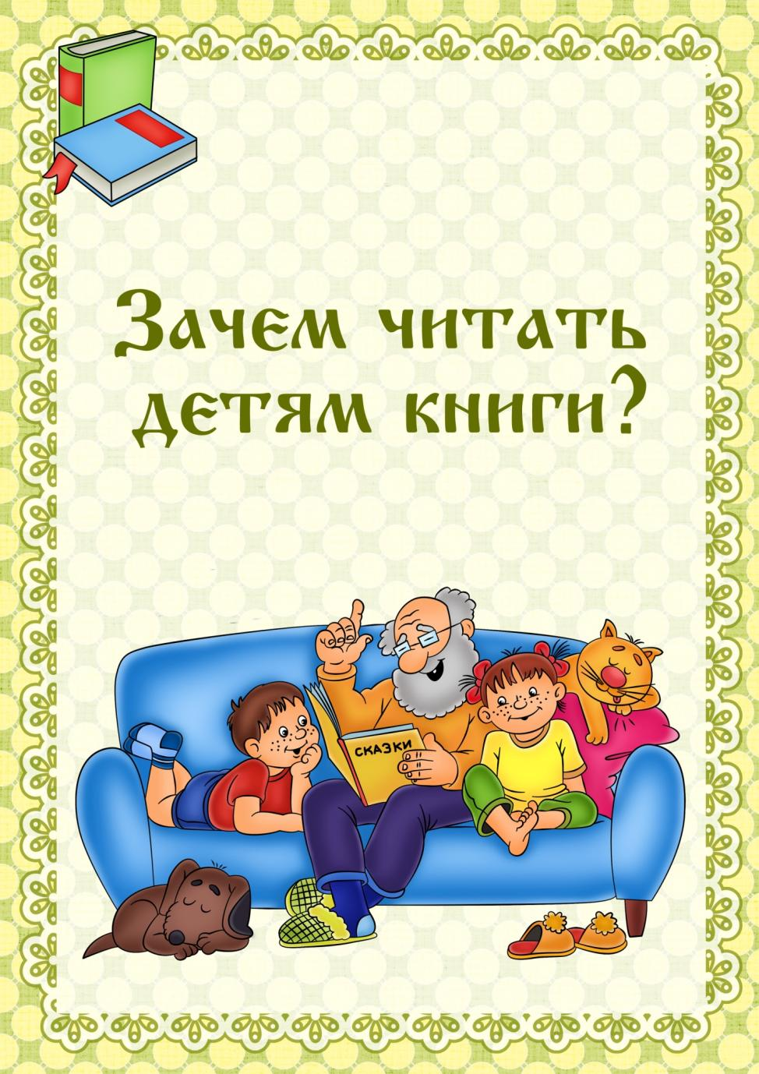

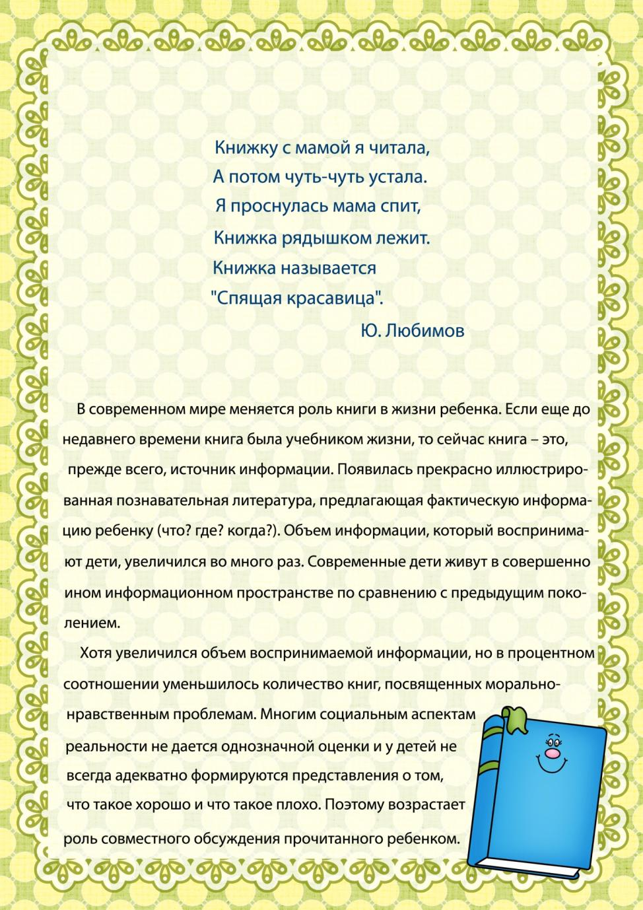
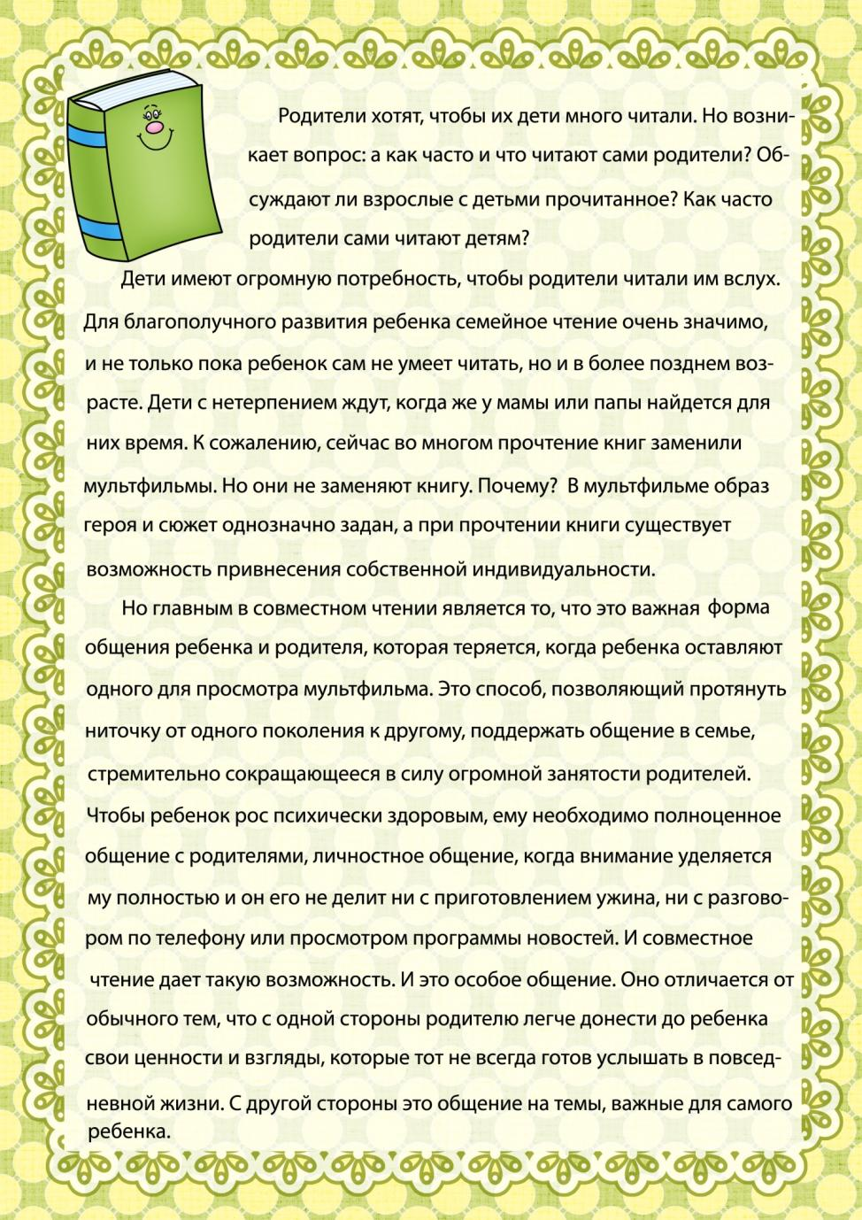

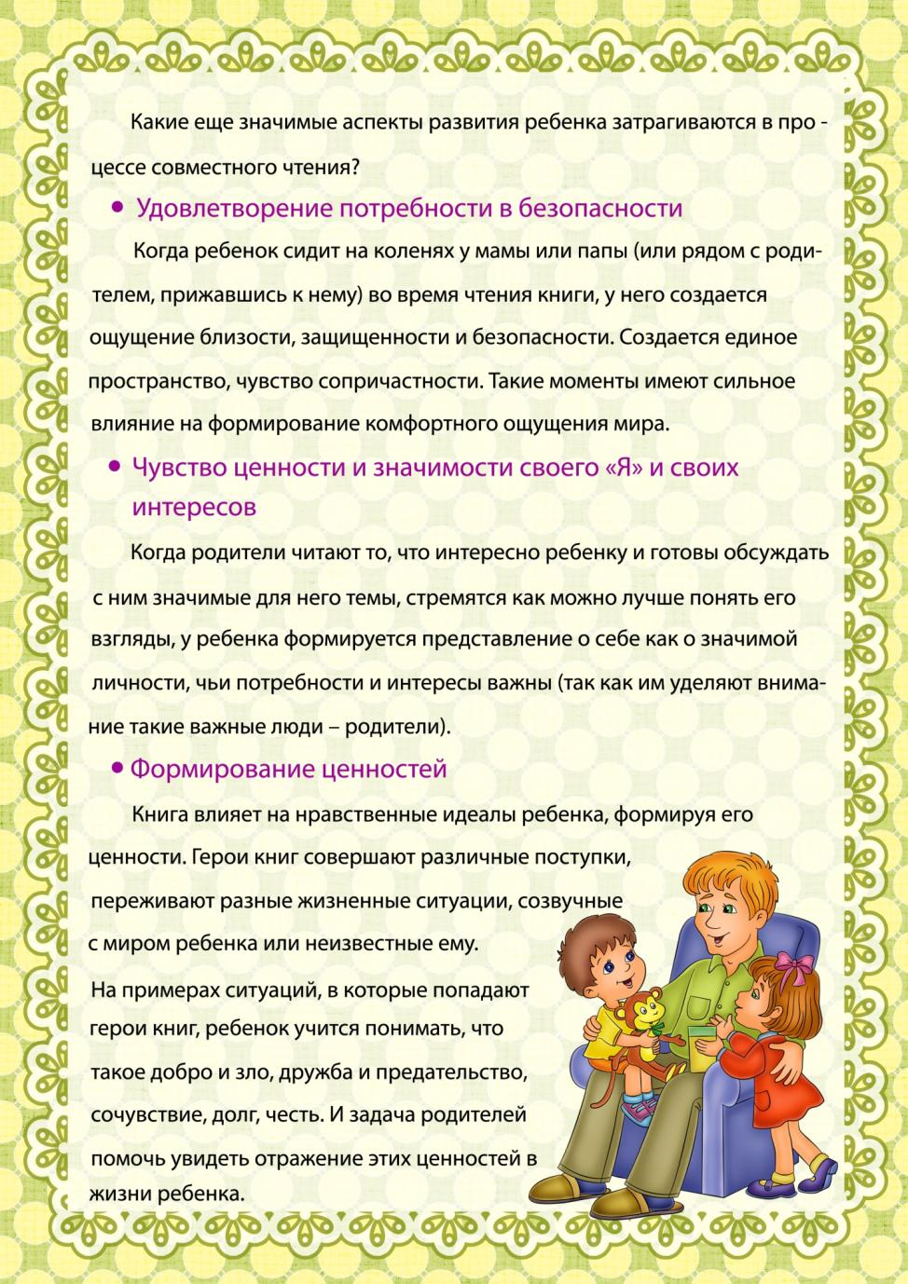

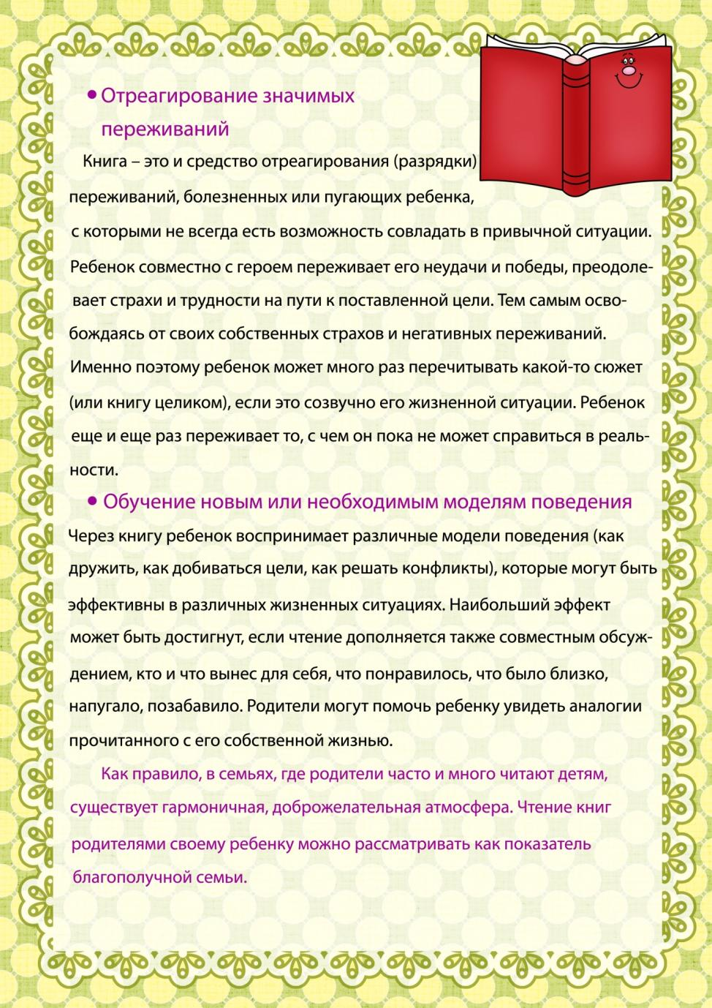

Приложение 2
Конспект непосредственно образовательной деятельности
«Наши меньшие братья»
Программное содержание:
- закрепить представление о животных как о живых организмах;
- систематизировать представления о разных видах животных;
- развивать умение составлять рассказ с опорой на картинки;
- обогащать экологические представления детей;
- воспитывать интерес к природе и её представителям, желание помогать и защищать животный мир;
Материал: иллюстрации с изображениями животных, детская энциклопедия «Растения и животные».
Ход занятия:
1.Пальчиковая игра «Ёжик»:
Топал ёжик по дорожке
И тащил грибы в лукошке.
Чтоб грибочки сосчитать
Надо пальцы загибать:
Раз, два, три, четыре, пять!

2.Беседа:
- О ком говорилось в нашей игре-разминке? ( О ёжике.)
- Ёжик – это животное. А каких ещё животных вы знаете? (Дети перечисляют знакомых животных).
- Нашу планету населяет огромное количество животных разных видов: это и звери, и птицы, и рыбы, и насекомые.
Ребята давайте подойти к иллюстрациям и найти среди них:
- зверя;
- птицу;
- рыбу;
- насекомое.
3.Совместное рассматривание картинок
(ребёнок называет животное и рассказывает, что знает о нём).
Вместе дети с помощью воспитателя пробуют найти сходства (двигаются, питаются, и т. д.) и различия (разное строение тела, среда обитания, и т. д.)
- Рассказ воспитателя : заяц – это животное, из животных – зверь. Он дышит воздухом, питается (овощами, корой, травой), растёт и размножается, приносит потомство. Значит, он живой. Он зверь, потому что у него есть шерсть, зубы, он живёт на суше, в лесу…
- А можно ли так же рассказать про другого зверя? Дети сомневаются, разные ответы.
- Уточним это через несколько минут, а сейчас все ребятки превращаются в медвежат!
4. Физминутка:
Медвежата в чаще жили,
Головой своей крутили,
Вот так, вот так
Головой своей крутили.
Вперевалочку ходили
И из речки воду пили
Вот так, вот так
И из речки воду пили.
А потом они плясали,
Выше лапы поднимали,
Вот так, вот так
Выше лапы поднимали!
5. Снова превращаемся в умных ребяток и возвращаемся к рассказам. Эта схема универсальная, так можно рассказать про любого зверя, т. к. любой зверь дышит, питается, растёт, двигается, размножается, у него есть шерсть, зубы, среда обитания.
Дети составляют 3-4 рассказа, сделать вывод; если ребёнок затрудняется, помогает воспитатель.
6. Заключение.
Ребята, о чём мы говорили сегодня на занятии, что нового вы узнали? – Ответы детей. – Вы у меня добрые, внимательные заботливые! Давайте вместе будем заботиться о нашей прекрасной планете Земля, о животных и растениях на ней, будем творить маленькие добрые дела! Спасибо за работу, а немного позже мы нарисуем животных, которые вам нравятся, и устроим выставку!
Приложение 3

Дидактическая игра «Кто бежит, кто сидит? ».

Цель:
закрепить представление об особенностях творческой манеры художника Е. И. Чарушина.

Материал:
карточки-иллюстрации, изображающие животных в разных позах.

Организация.
Играет несколько детей (шесть - семь человек). У каждого несколько карточек-иллюстраций. Детям предлагается разобрать карточки на две группы: в одну группу животных, нарисованных сидящими, стоящими, лежащими, а в другую – тех, кто бежит, прыгает.
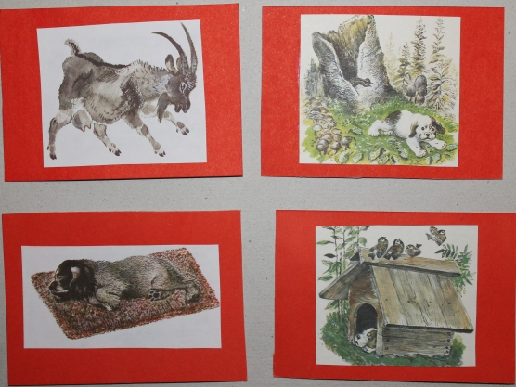

Приложение 4

Дидактическая игра «Найди, кто меня нарисовал»

Цель:
закрепить у детей представление об особенностях средств выразительности, используемых художниками Юрием Александровичем Васнецовым и Евгением Ивановичем Чарушиным.

Материал:
карточки-иллюстрации, изображающие животных, выполненные художниками Ю. Васнецовым и Е. Чарушиным. Большие и маленькие карты.

Организация.
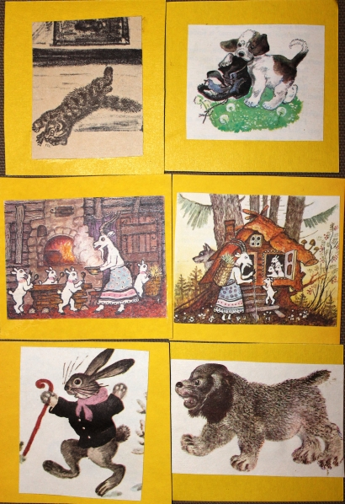
Играют три – четыре ребёнка. У каждого несколько карточек с иллюстрациями двух художников. Детям предлагается разобрать картинки по группам (положить справа – слева, вверху – внизу и т. Д.) т. Е. в одну группу рисунки Чарушина, в другую –Васнецова. Попросить объяснить, почему так подобрали, как узнали? Можно предложить объединить иллюстрации к одной сказке. А затем, опираясь на них пересказать.

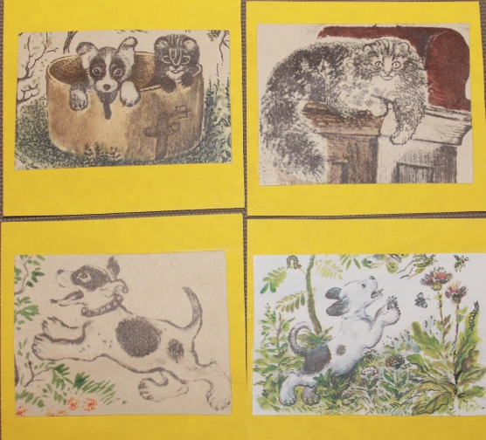
Попросить объяснить, почему так подобрали, как узнали?

Приложение 5

«Вечер загадок и отгадок»
1.Летом гуляет, а зимой отдыхает.
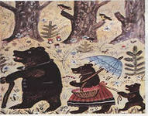(медведь)
2.Хвост пушистый бережёт
И зверюшек стережёт:
Знают, рыжую в лесу –
Очень хитрую (лису)
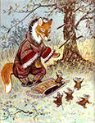

3. Птица ходит по двору,
Будит деток поутру,
На макушке гребешок,
Кто же это ? (петушок)
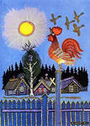

4.Зелёная,но не трава.
Холодная,но не лёд.
Поёт,но не птица-
Вот такая небылица.
(Лягушка)
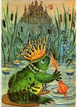
5. Ночью он совсем не спит,
Дом от мышек сторожит,
Молоко из миски пьет,
Ну конечно это - ...
(кот)
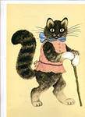

6.Белобокий Почтальон
Сто вестей разносит он.
По деревням и садам,
По деревьям, проводам.
(Сорока.)

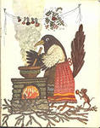
7. Водит за собой цыплят,
Словно няня в детский сад
(Курица)

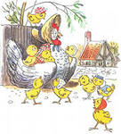

8. Под полом таится, кошки боится.
(Мышка)
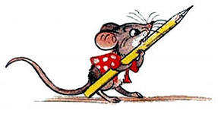

9. Не боится он лозинки,
Ест хозяйские ботинки:
Лает громко, как звонок –
Это маленький (щенок)
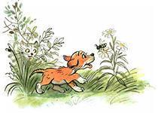

Приложение 6
Непосредственно образовательная деятельность
«Знакомство с профессией художник»

Программное содержание.
Познакомить детей с профессией и творчеством художника.
Формировать у детей положительное, эмоциональное отношение к изобразительной деятельности.
Побуждать использовать разнообразные средства выразительности.
Воспитывать у детей уважение к труду художника.
Материал и оборудование.
Иллюстрации известных художников
Предварительная работа:
Беседа о жанрах изобразительного искусства, рассматривание иллюстраций известных художников.
Ход занятия
1. Вводная часть.
Воспитатель.
У меня есть карандаш,
Разноцветная гуашь,
Акварель, палитра, кисть
И бумаги плотный лист,
А еще – мольберт-треножник,
Потому что я …
Ответы детей. Художник
- Правильно, ребята, это загадка про художника, молодцы!
- Кто же такой художник?
Ответы детей.
- Правильно, художник – человек, который занимается изобразительным искусством, создаёт картины, художественные произведения. Изобразительное искусство появилось в давние времена, ещё древние люди украшали стены своих пещер росписями с изображением животных, людей.
Художник обладает талантом изображать разнообразный мир в своих произведениях. Он может показать события далёкого прошлого, изобразить героев сказок и романов, передать в красках изображение человека, его черты лица, его настроение, характер. Чтобы написать картину художнику нужно собрать материал, представить себе картину, сделать множество набросков. Художником может стать только тот, кто хорошо рисует, потому, что рисунок – это основа любого изображения.
Профессия художника имеет много разновидностей.
-Ребята кто такой живописец, портретист, реставратор, театральный художник, художник по костюмам, художник-мультипликатор, художник - иллюстратор?
Ответы детей.
- Правильно, живописец любит рисовать пейзажи – это любимые уголки природы, разные времена года.
- Портретист рисует лицо человека или во весь рост, передаёт черты лица человека, его характер.
- Реставратор – это человек, который обновляет старые или испорченные предметы старины, картины. При помощи этих людей мы можем увидеть картины, которые были нарисованы несколько столетий назад.
- Театральный художник. Без его работы не проходит не одно представление в театре. Только он умеет и знает, как оформить сцену. Увидев сцену, мы с вами понимаем, в какое время года, внутри здания или на улице идёт действие.
- Художник по костюмам придумывает новые модели разнообразных и красивых костюм.
- Художник-мультипликатор для создания новых мультфильмов рисует интересную историю на бумаге.
При помощи этих людей мы на экранах телевизоров видим очень много сказок.
-Художник – иллюстратор-это человек, который придумывает иллюстрации к рассказам , сказкам
(показ иллюстраций).
- Итак, мы с вами узнали, как на протяжении многих столетий художники изображали в свих картинах окружающий их мир, всю его многообразную природу, животных, предметы, человека и его жизнь. Отсюда возникло деление картин по жанрам.
- Картины, изображающие природу, называли жанром пейзажа;
- Изображение красивых вещей и предметов – жанром натюрморта;
- Рисование человека – жанр портрета; а изображение животных – жанром анималистки.
- Ребята как вы думаете, какими качествами должен обладать художник, чтобы нарисовать картину?
Ответы детей.
- Правильно, художник должен быть аккуратным, усидчивым, терпеливым, наблюдательным, творческим.
Физминутка.
-Ребята, чтобы художниками быть, надо чтобы мы были здоровыми и наши руки никогда не уставали, в этом нам поможет физминутка “Юные волшебники”.
Раз – подняться, потянуться.
Два – согнуться, разогнуться.
Три – в ладоши три хлопка,
Головою три кивка.
На четыре руки шире.
Пять - руками помахать.
Шесть – на место тихо сесть.
Будем дружно рисовать,
И картины создавать.
Загадки.
- Ребята, а теперь послушайте загадки и если вы угадаете, мы узнаем, какими инструментами пользуется юные художники.
Я люблю купаться в краске.
Совершенно без опаски
С головою окунаюсь,
А потом, не вытираюсь,
По бумажному листу
Или тканному холсту
Влево, вправо, вверх и вниз
Я гуляю. Кто я? (Кисть)
Вот тебе помощник деревянный.
Должен быть он острым постоянно.
Контур, натюрморт, портрет, пейзаж
Быстро нарисует… (Карандаш)
Чтобы ноты разложить,
У музыкантов есть пюпитры,
А чтобы краски разводить,
Художникам нужны… (Палитры)
- Молодцы!
Игра “Кто быстрее”.
Воспитатель.
Для работы взял ХУДОЖНИК
Кисти, краски и мольберт.
Нарисует даже дождик –
Или, хочешь, твой портрет?
Итак, ручки наши готовы рисовать, осталось провести весёлую разминку “Кто быстрее”.
Ребята мы с вами разделимся на две команды. Перед вами у каждой команды стоят мольберты. На каждом прикреплён большой лист бумаги с нарисованными, но не раскрашенными предметами (предметы по количеству участников). Вам нужно по очереди выходить к своему мольберту и раскрашивать один из предметов. Выигрывает команда, которая быстрее, правильнее, аккуратнее выполнит задание, и получит в приз листы бумаги для будущего рисунка.
Заключительная часть.
– Ребята, про какую профессию мы с вами сегодня разговаривали?
- Профессия художника имеет много разновидностей. Назовите не которые из них.

Приложение 7
Беседа « Правила поведения в работе с книгой»
Программное содержание:
- Закрепить и обобщить знания детей о правилах поведения в работе с книгой.
- Развивать внимание
- Воспитывать бережное обращение с книгами.
-Подготовка куклы Незнайки
- Подготовка книги с оторванной страничкой
Ход беседы:
Приношу к детям порванную книжку и говорю:
- Ребята, посмотрите, что Незнайка с книгой сделал. Хорошо он поступил?
Дети: Нет!
- А вот и сам Незнайка идет.
Незнайка: Здравствуйте, ребята! Посмотрите, как я с книгой интересно играл.
- Ребята, объясните Незнайке, что так с книгами не обращаются.
(ребята объяснили Незнайке, а воспитатель читает стихотворение):
Знать обязаны детишки,
Что не надо портить книжки:
В них не стоит рисовать
И листочки вырывать!
Все странички в них важны,
Книжки вы беречь должны
А закончили читать-
Книжку надо в шкаф убрать.
Книжек много есть вокруг
Каждая – прекрасный друг.
- Ребята, скажите, а почему с книгой надо обращаться аккуратно и беречь их?
(потому, что мы многое узнаем с книг)
- Давайте с вами почитаем рассказ из книги, которую порвал Незнайка.
(читаю рассказ, но на самом интересном месте останавливаюсь)
- Все ребята, дальше я не смогу вам почитать.
Дети: Почему?
Незнайка вырвал здесь страничку.
- А что теперь будет делать?
- Давайте скажем Незнайке, как нужно обращаться с книгами:
- Беречь книги!
- Не рвать книги!
- Не рисовать в книгах!
-Ухаживать за книгой!
- При работе с книгой, аккуратно перелистывать страницы, не мять их.
- Хранить книги в шкафу или на книжной полке!
- Незнайка, теперь тебе понятно, почему нужно хорошо обращаться с книжками?
- Да! Спасибо, вам ребята за добрые советы. Мне очень стыдно, что я так поступил с книгой. Давайте сейчас я приклею листочек на место и мы дочитаем рассказ.
(Ребята вместе с Незнайкой приклеивают оторванную страничку на место. Воспитатель дочитывает рассказ)
По окончанию беседы, воспитатель говорит:
- Ребята, берегите книги, наших дорогих и верных друзей.

Приложение 8
Презентация «Как появилась книга и из чего она состоит»

Приложение 9

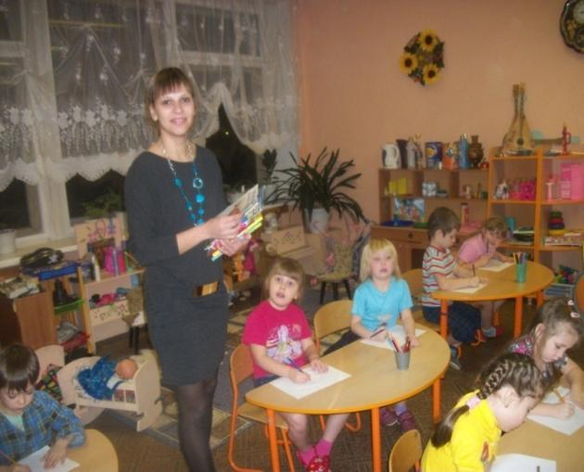
Проведение НОД ««Наши меньшие братья»

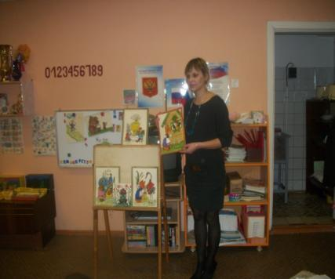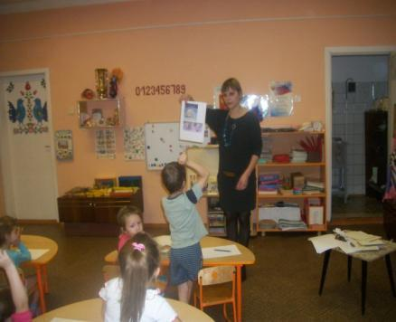

Просмотр иллюстрации известных художников- анималистов.

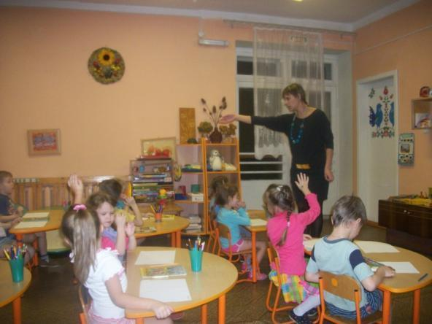
Беседа с детьми о профессии художника - иллюстратора
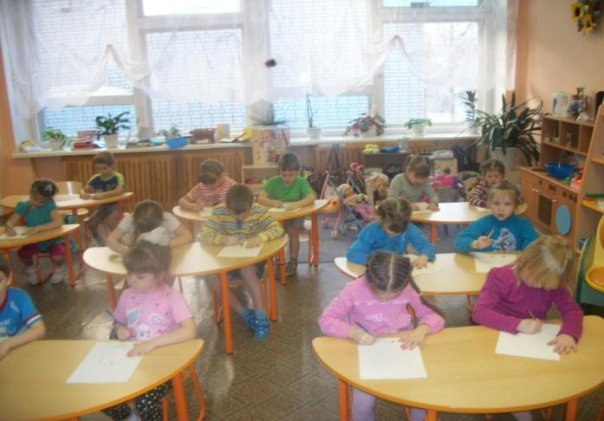
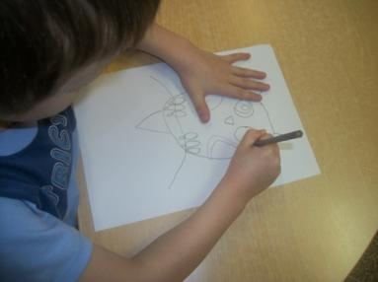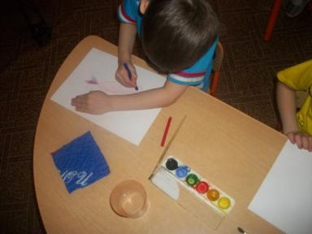
Изобразительная деятельность на тему разных сказок, потешек.
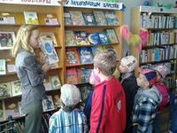

Посещение детьми библиотеки КДК п. СудоверфЬ

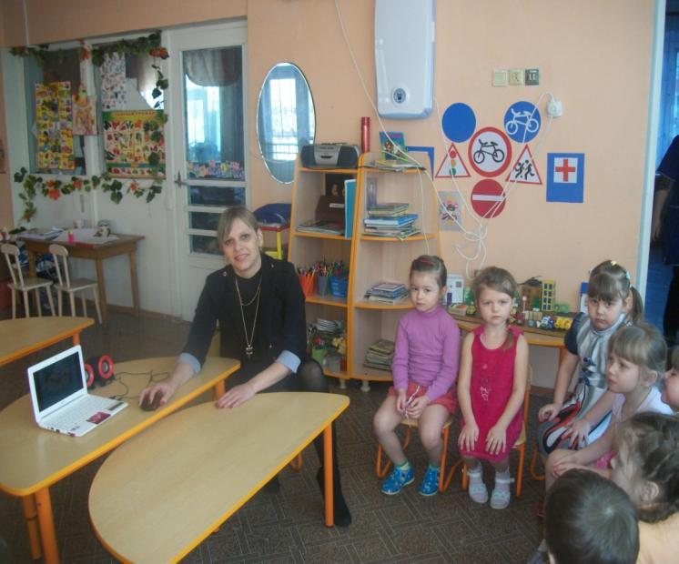
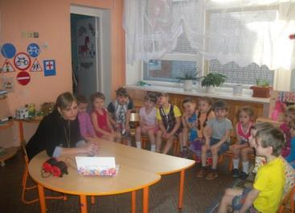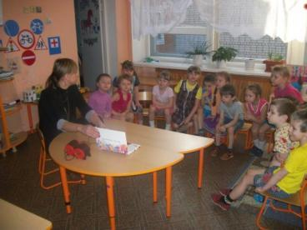
Просмотр презентации «Как появилась книга и из чего она состоит»

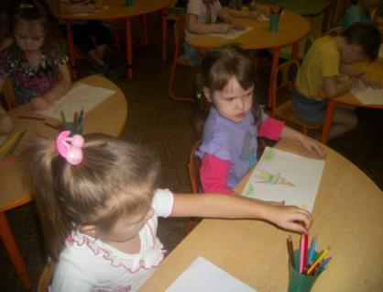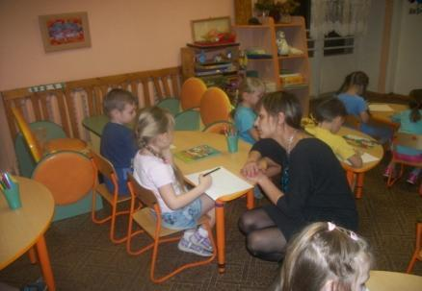
Создание детьми иллюстрации к придуманной сказке

